依“教育所是”而行，达“自然而然”之境

——奥园校区第4~6周值周总结

夏的画卷，或许太妩媚，秋的素描，则多了几分内涵，那一抹有些厚重的色彩，便是季节书写的美感。秋，注定宁静、注定深沉，所以也就注定了收获！

经历开学三周的适应，第4~6周的薛小校园如同秋天一样，越发沉稳，但又不失灵动；越发宁静，但又不失绚烂。

1. 无处不在的“研”。

三周中，见得最多、听到最多便是“研究”一词，这个词语的高频出现，恰恰证明的教育在悄无声息中变化着，从原本单纯的教学逐渐走向的教研一体化，这种“研”已进入无处不在的境界。

1.互听随堂课：巡视中，同组老师互听随堂课随时可见，心中有梦想的陶文颖、蒋楠等老师，走进同组骨干老师的课是每日必修课之一；刚刚踏上工作岗位的蒋薇、王婷、汪倩羽、朱可可等老师又何尝不是如此；已不是新教师的钱晔雯、施琦、袁远、王洁、葛晓晶等年轻老师也总能主动走进同组老师的课堂；难能可贵的是吴彩芬、洪娟芬等资深骨干老教师还能如此；当然最让人敬佩不已的是李丹丹老师，即将临盆，却用最美的行动给孩子做榜样，几乎每日听随堂课已成常态，边听边思的方式促进自身更快更好地发展。三周中，见到很多如此自发主动的学习状态，成长必是“自然而然”的了。

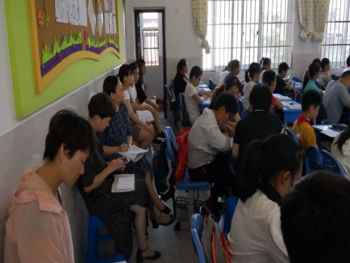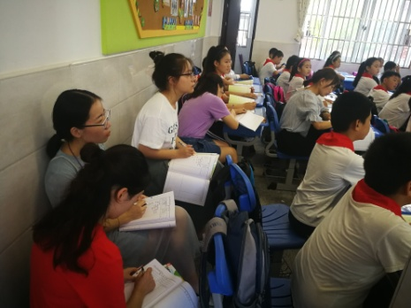

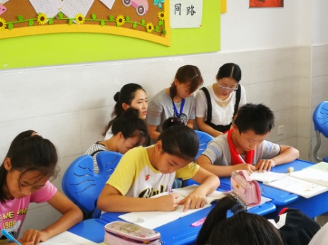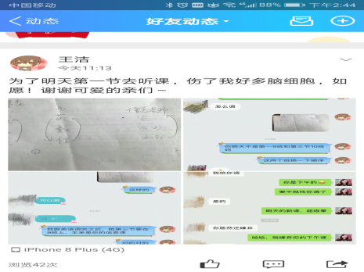

2.聊课成常态：除了互听随堂课，课前或课后聊课也成了一种常态，四数教研组利用每天一节课进行集中研读教材，理清每课的教学结构，无论是新教师还是老教师，都在交流碰撞中不断清晰自己对课堂的把握。最让人感动的是10月7日，在大家还沉浸在假期的愉悦中时，四数教研组镇文婷组长已在四数群中布置大家思考明天的教学内容及发布10月8日一早就聊课的通知。我想说有这样勇于担当的组长是组员的福气，善于精诚合作的组员能促使大家一起走得更远。五数教研组则利用晨读时间，在吴校和周老师的带领下，将当天的教学内容一一梳理，周老师是五数的一个“宝”，她总能将教学中的教学注意点及相应的讲解策略毫无保留地告知组内老师，总是注重积累每个单元的重点题型及易错题型，巩固练习十分到位。六数教研组是成熟型教师最多的教研组，但依然能保持常教常新的心态，办公室聊课的氛围极其浓厚，聊着聊着便会相约进入一位老师的课堂。老师们就是这样将“研”成为常态、成为习惯。

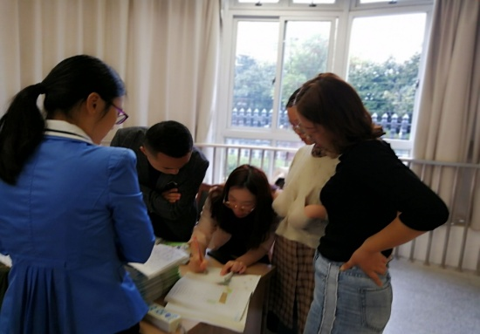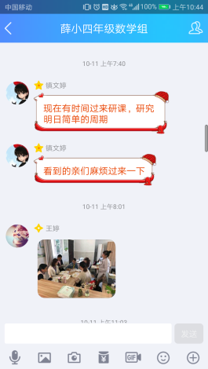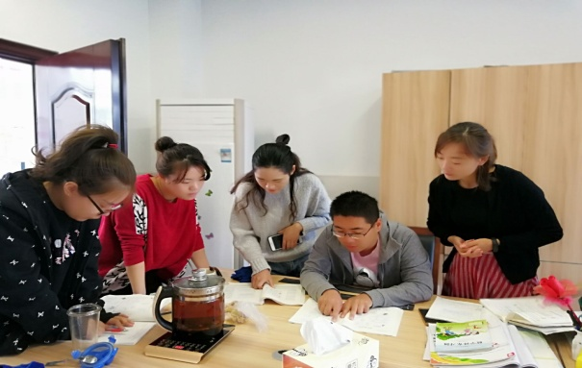



3.请教很主动：三周中，我还见到或听到了这样一些情景：邹佳雾老师要上一节班队课，但对于班队课还不是特别有把握，怎么办？身边就有一位班队课老手赵凤英老师，于是就有了邹老师的虚心请教和赵老师手把手地指导；周校说：今天听了一节蔡燕老师的课，交流完后蔡老师的一句话让人心生感动：周校，下次能再来听我的课吗？有您的指导，真好！郑飞主任听完陈云老师的课，正准备指导，陶文颖的大脑袋凑上来了，赶快赶快，生怕错过任何一个指导细节。

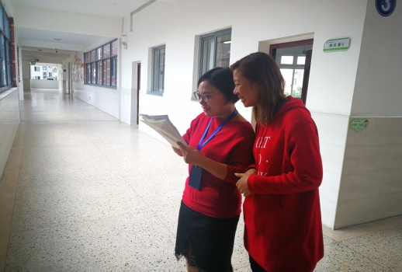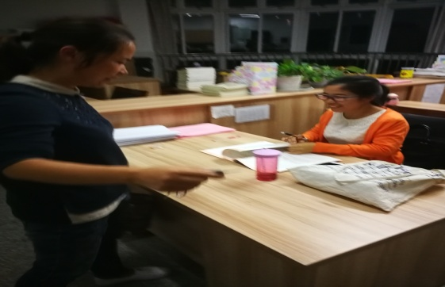

是啊，老师的发展一定是从主动开始的，也唯有主动才能获得内生力，才能获得真发展。依“教育所是”而行，达“自然而然”之境！

1. 绝不放手的“盯”。

由于学校处于高速发展区域，导致人口急剧增加，学生数也随之增加，这样一个较为特殊又客观存在的事实，老师们无法改变只能接受，除了工作量会增加之外，最烦恼的莫过于后进生的补差工作了，怎样让这样一部分后进生不仅不能掉队，还要赶上队伍呢？我们很多老师可以说是想方设法，绞尽脑汁。一对一的针对性辅导，小群体的小集中辅导，时间上更是从早上的第一份作业开始，课余的聊天谈心不断鼓励，自掏腰包在精神奖励的同时让孩子看到实实在在的物质奖励，放学后牺牲自己的休息时间帮助班里的几个后进生一一清晰今天所学。这样的补差可以说是无处不在，汤婷婷、徐婷、蒋英、唐飘飘等五年级老师及大部分的六年级老师往往需要提醒后才知道天色已晚，杨莉蓉老师的老公常常一等就是几个小时，李丹丹老师虽然每天回家后家人总责备她不要过于劳累，但她绝不放松每一个学生的严师精神感动着每一个学生，再差的学生都能感受到老师在与自己同努力、共前进。曾试问一些老师：你对自己的孩子有过对学生这样好的耐心吗？答案几乎都是否定的。曾有人说：爱自己的孩子是人，爱别人的孩子是神。而这些爱别人的孩子胜过自己孩子的老师们都是“圣人”。

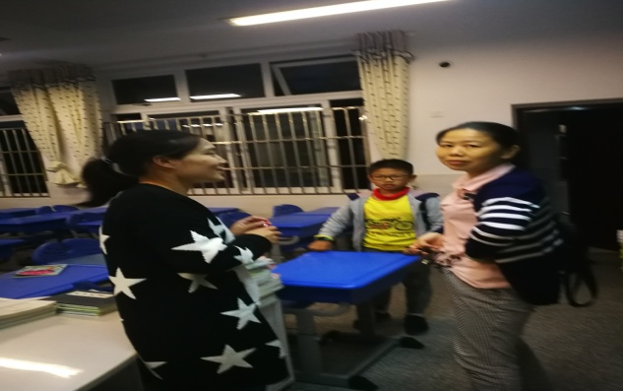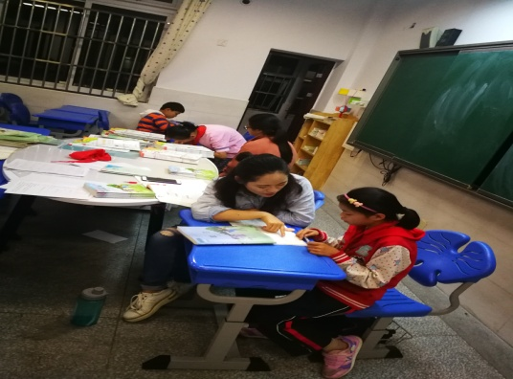

1. 荣誉背后的“苦”。

今年我校运动员在区运动会上通过拼搏斩获桂冠，是薛小的一件大喜事，是薛小的骄傲，可在取得如此好成绩的背后却有着很多看不见的“苦”。起得比别人早，回得比别人晚，仅仅是时间上的付出，汗水、泪水也能可想而知，教练们富有激情的加油催促声往往响过整个校园。曾经跟谢丰老师开玩笑：您的声音响彻云霄，三楼办公室可是听得一清二楚，奥园居民可要告你扰民了，就是这样拼了命的呐喊声激励着运动员们从很快迈向更快，实现了一次次地超越。曾经无意中走进训练场地，恰遇一位刚刚跑完长跑的运动员一边掉泪一边一步一个趔趄往前走，很是心疼，特别想走上前去询问几句，安慰一下，卞越老师马上制止了我：此时的痛一定要让他经历，你的安慰只会成为他前进的阻力，等他缓过来了我们会给予失败的分析和前进的鼓励。是啊，运动员的训练不仅仅是苦差事，还是心理活动的较量，因为“懂得”所以才会彼此珍惜，教练员和运动员之间的感情就是这样“苦”出来的。还曾经见过教练们用电动车拖动运动员在练速度，当时很诧异，后来才知道，用好电动车速度的显示是为了更科学地训练运动员，看样子也只有教练们能想出来了，坚持训练背后不仅仅是汗水、泪水，还要讲究科学。也正由于教练们科学地规划和实施训练，才能取得如此辉煌的成绩。排球训练亦如此。

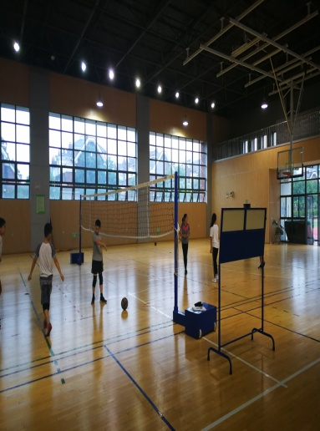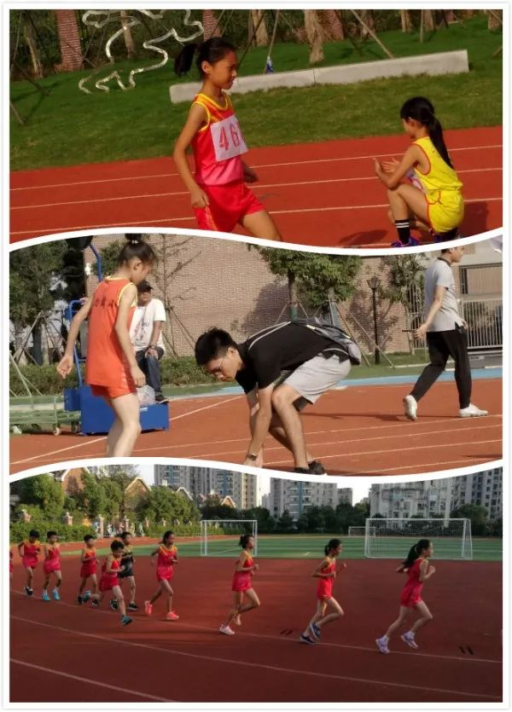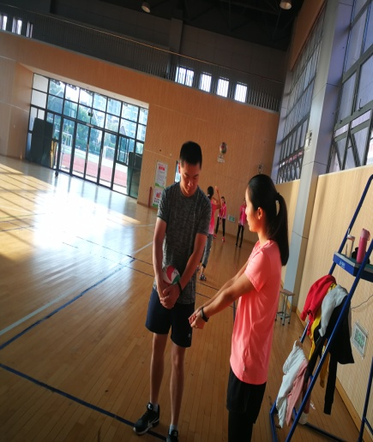

1. 内心流淌的“爱”。

学校里对学生牵挂最多的莫过于班主任了，经验丰富的老班主任总能有条不紊地把班级的各项事宜有条不紊地组织到位，也总能对学生点滴观察细致入微，所以会管理的班主任总能将一个班级带出更多精彩来。此刻特别想说说陈霞、徐萍、陶文颖三位新班主任，虽是新兵，却毫不孙色于老班主任，如不是知道她们仨是新班主任，走过她们的教室，你一定是一位位老道的骨干班主任，陈霞老师循循善诱、徐萍老师的和风细雨、陶文颖老师的独具匠心，让这些原本不是特别优秀的班级在很短时间内都进入的文明班级的行列。一份责任，更多的是内心爱的自然流淌。

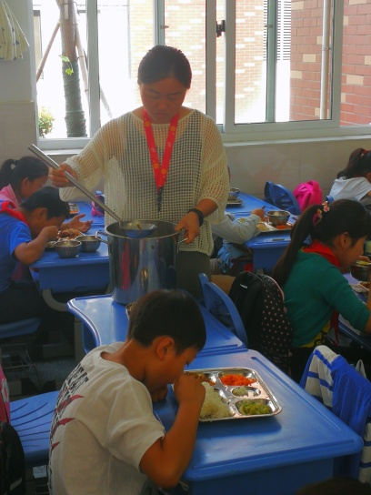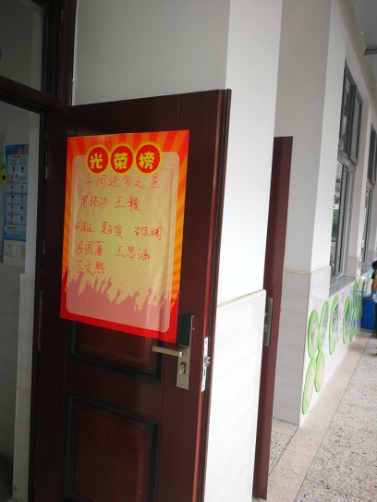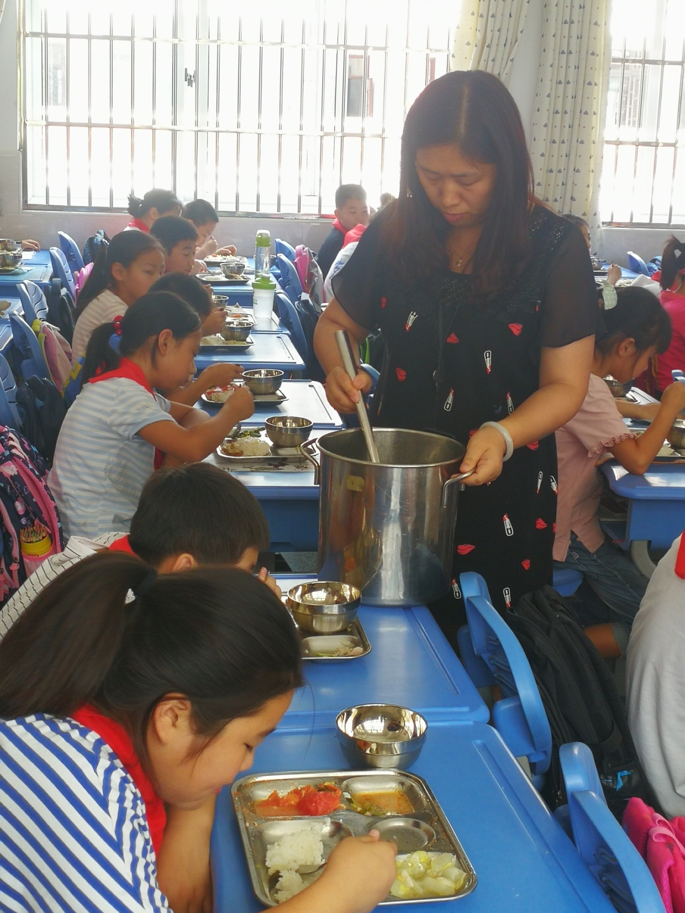

教育或许原本就没有那么复杂，依教育之“是”而行，简单地说，该干什么干什么，常常想想怎样干能更好，或许自然能达到教育最本真的育人境界。